东 南 大 学 考 试 卷（A卷）
学号 姓名
密
封
线
课程名称 | 数学建模与数学实验 |  | 考试学期 |  | 2012-2013-2 |  | 得分
适用专业 | 各专业 | 考试形式 |  | 闭卷 |  | 考试时间长度 |  |  | 120分钟
（考试可带计算器）

题目 | 一 | 二 | 三 | 四 | 五 | 六 | 七 | 八 | 总分
得分
批阅人
自 觉 遵 守 考 场 纪 律 如 考 试 作 弊 此 答 卷 无 效
所有数值结果精度要求为保留小数点后两位
一．填空题：（每题2分，共10分）
- 本课程讲授的常用数学模型有 ， 等等。
- 请描述偏角引理：
。
- 泛函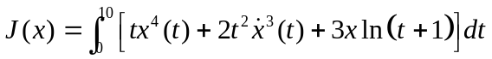取极值的必要条件为 。
- 请补充一致矩阵缺失的元素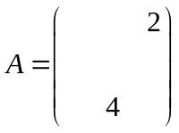。
- 请列出本人提交的上机实验内容（标题即可）
。

二．选择题：（每题2分，共10分）
1. 拟合函数与插值函数之间的关系，正确的是 ( )
A.插值函数必须过样本点，拟合函数则不必； B.MATLAB不可以做插值；
C.MATLAB不可以做拟合； D.MATLAB只可以做拟合
2. 下列论述正确的是 （ ）
A.牛顿切线法精度为1阶 B.牛顿切线法精度为2阶
C.牛顿割线法是两步迭代算法 D.牛顿割线法精度比牛顿切线法高
3. 关于Volterra模型的说法不正确的是。 （ ）
A.模型的解是周期解； B.所有周期解具有相同极值；
C.所有的周期解围绕一个正平衡点； D.所有周期解的积分均值都相等
4. Matlab软件内置命令可以 （ ）
A. 求矩阵的特征值； B. 求解矩阵特征向量;
C. 求解线性规划； D. 以上ABC都可以
5. 关于MATLAB求解常微分方程数值求解问题，下面的描述正确的是 （ ）
A.只能求解1阶方程； B.只能求解高阶方程；
C.只能求解2阶方程组； D. 以上都可以求解.
三．判断题（每题2分，共10分）
1. Leslie矩阵正的主特征值为2，则种群有稳定的年龄结构。 （ ）

2. 泛函优化问题就是等周问题。 （ ）

3. 无量纲化是减少模型参数的方法之一。 （ ）

4. 二分法只能求解根的低精度近似值。 （ ）

- 梯形法是一种隐式算法。 ( )

四．应用题（共70分）
1.（15分）雨滴下落时速度不断增大并趋向一个稳定值，称为终极速度，它与雨滴半径为，密度为，重力加速度为等因素有关。初步考虑雨滴下落时，所受阻力与雨滴的横截面积成正比，与其速度平方成正比。当重力与阻力相等时达到终极速度。假设雨滴形状可以看成是球形，试根据上述信息，用量纲分析法推导终极速度的表达式。

2（15分）实验测得下列数据
x | 2 | 2.5 | 3 | 3.5 | 4
y | 1.14 | 0.9 | 0.7 | 0.66 | 0.59
假设x与y之间呈双曲线函数关系，请用拟合法确定最佳拟合函数。

3.（20分）请写出求解下图中从点1到点7的最短路的函数优化模型。
3
5
10
9
7

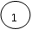
4
7
9
8
7
5
12
6
2
6
8

4．（20分）某零件寿命X（单位：月）的分布函数为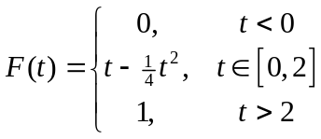。
零件损坏时更换和预防性更换费用分别为3万元和2万元。
（1）请建立数学模型，讨论是否存在最佳预防性更换策略。
（2）如果存在，求出最佳更换时间和单位时间最小损失(要求算出具体数值结果)。
如果不存在，请说明理由。

